3 нче сыйныфта татар теленнән дәрес эшкәртмәсе
Тема: Исемнәрнең күплек саны.
Максат:
1. Укучыларның исем темасы буенча алдагы дәресләрдә өйрәнгән белемнәрен: мәгънәсен, сорауларын искә төшерү, сөйләмдә дөрес куллана белү күнекмәләре булдыру, исемнең берлек һәм күплек санда килүен аңлату, күплек сан кушымчалары белән таныштыру; дөрес язарга, дөрес аңлап укырга өйрәтү.
2. Бәйләнешле сөйләм телен үстерү
3. Фәнгә кызыксыну, укуга теләк уяту, укучыларның сәламәтлекләрен саклауга ирешү.
Дәрес технологиясе: үстерелешле укыту.
Җиһазлау: компьютер, проектор, экран, тема буенча мультимедиа презентация, кагыйдәләр, схемалар, карточкалар, татар теле дәреслеге, магнитлар .
Дәрес барышы.
1. Оештыру.
- Исәнмесез, укучылар. Утырыгыз.
2.Артикуляцон күнегү.
Дәресебезне башлар алдыннан ,әйдәгез татар хәрефләрен искә төшереп, телләребезне шомартып алыйк әле. Мин укыганда игътибар белән тыңлагыз.
Слайд
Га-га-га- әйдә киттек бакчага,
Шә-шә-шә- бакчада алма пешә,
Ле-ле-ле- алмасы бигрәк тәмле.

3. Үткән дәресне кабатлау.
-Укучылар ,үткән дәресне искә төшерик әле,без сезнең белән нинди сүз төркемен өйрәнә башладык?(исем сүз төркемен)
-Кемнең исендә калды,исемнәр нинди сорауга җавап бирә?(кем?,нәрсә?)
-Исемнәр нәрсәне белдерә?(предметны)
-Ә кем кагыйдәне әйтеп карый?(кагыйдә әйтелә)

4.Теманы,максатны ачыклау.
-Игътибар белән генә карагыз әле,монда нинди предметлар күрәсез? Икенче төрле болар ничек дип атала? (җиләк-җимешләр)
Слайд
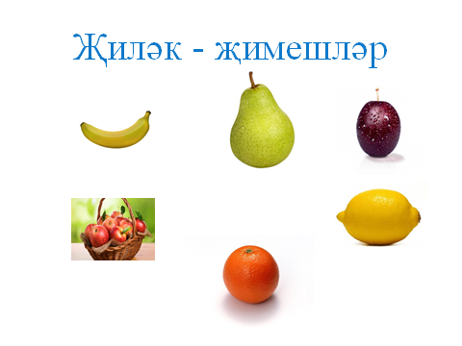
-Бу нәрсә? (Бу алма ,бу җиләк)
Әйдәгез бу сүзләрне яңадан укып карыйк.
Слайд
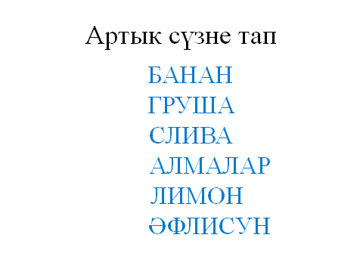
-Кайсы сүз артык? Ни өчен?
- Чөнки җиләк, груша берәү генә, ә алма күп.
-Ә татарча күп алманы икенче төрле ничек әйтеп була? Әйе, алмалар. Димәк, исемнәр берлек һәм күплек саннарда килә ала. Русча күплек сан ничек була?(сравнение с русским языком).
-Димәк без дәрестә нәрсә турында сөйләшербез? Әйе,исемнәрнең берлек һәм күплек формасы турында.
Итак, тема нашего урока “Исемнәрнең күплек саны”
-Как вы думаете,что мы сегодня должны узнать на уроке?
Слайд
-узнать какие окончания имеет форма множественного числа,
-уметь правильно употреблять в речи,
5. Новая тема.
Бу максатларга ирешер өче, әйдәгез экранга карыйк.
Слайд
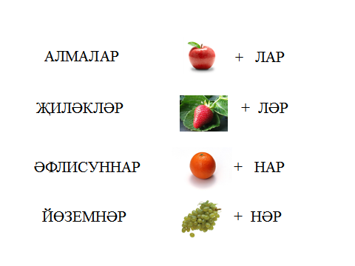
Алмалар сүзе ничек ясалган?
Җиләкләр сүзе ничек ясалган?(тактага ябештереп куям)
- Укучылар, ничек уйлыйсыз кайчан –лар,кайчан-ләр кушымчасы ялгана?
Әфлисуннар сүзе ничек ясалган?
Йөземнәр сүзе ничек ясалган?

-Укучылар, күплек сан кушымчалары ниндиләр?(-лар,-ләр,-нар,-нәр)
-Моны белер өчен әйдәгез кагыйдәне укып карыйк. (Правило)
М Н Ң авазларына беткән сүзләргә -нар,-нәр кушымчасы ялгана

6. Яңа теманы ныгыту.
1)Работа на электронной доске

БАЛАН+НАР- КАЛИНА
МИЛӘШ+ЛӘР- РЯБИНА
ШОМЫРТ+ЛАР- ЧЕРЁМУХА
БӨРЛЕГӘН+НӘР- КОСТЯНИКА
-Укучылар, рус телендә кайсыбер сүзләр бары тик берлек санда гына кулланыла.Ә татар телендә берлек санда да күплек санда да кулланыла.

Сүзләрне дәфтәрләргә язып куялар.

Физминутка

2) Аудиоязма өстендә эш.

-Бу текста нинди җимешләр турында сүз бара?
(Текс буенча сораулар бирелә)

3) Төркемнәрдә эш

1 нче төркем
Түтәлне тутырып үсә җиләклар,
Нәркис, миләүшә, сөмбел һәм мәклар.
Язын бакчага кайталар кошлар,
Безнең кадерле канатлы дуснар.
Бигрәк күңелле май башларында,
Каенлар яфрак ярган чагында.
- Күплек сандагы исемнәрне табыгыз. Бу сүзләргә кушымчалар дөрес ялганганмы?Кайсы сүзләр хаталы язылган?

2 нче төркем
Түтәлне тутырып үсә җиләк...,
Нәркис, миләүшә, сөмбел һәм мәк....
Язын бакчага кайталар кош...,
Безнең кадерле канатлы дус....
Бигрәк күңелле май башларында,
Каен... яфрак ярган чагында
- Бу исемнәргә нинди кушымчалар ялгарга кирәк? Ни өчен?

3 нче төркем
Түтәлне тутырып үсә җиләкләр,
Нәркис, миләүшә, сөмбел һәм мәкләр.
Язын бакчага кайталар кошлар,
Безнең кадерле канатлы дуслар.
Бигрәк күңелле май башларында,
Каеннар яфрак ярган чагында.
Күплек сандагы исемнәрне табыгыз.
(Эшләрне документ камера аша тикшерәбез)

- Әйдәгез тагын бер тапкыр җиләк –җимешләрнең исемнәрен кабатлап чыгыйк. Сез аларны исегездә калдырырга тырышыгыз.
Фрукты и ягоды не только вкусны, но и полезны. Они обеспечивают организм человека витаминами. Человек становится сильным,меньше болеет. Поэтому нужно их употреблять в пищу. Но перед употреблением обезательно надо помыть овощи и фрукты.
Укучылар бу җимешләрнең кайсысы безнең бакчаларда, Башкортстанда үсми?(Әфлисун,банан һ.б.)
Ә менә Уфада лимонарий бар.Анда җылы якларда гына үсә торган бик күп төрле җимешләр үстерәләр икән.
Лимонарий (видеоролик)

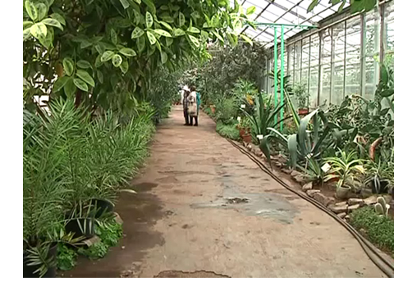

9.Йомгаклау. Рефлексия.Билгеләр кую.

Укучылар, без сезнең белән бүген нәрсәләр өйрәндек?

10.Өй эше бирү.

Стр.67, упр.152. 1)вставить окончания
2)составить предложения

